**LAPORAN TUGAS**



*Oleh*

Kelas 1D

*Isnani Masitoh, 243307107*

*Dimas Firstya Risqi Yudanto, 243307102*

*Anasrul Khotama Putra, 243307096*

**JURUSAN TEKNIK**

**PROGRAM STUDI TEKNOLOGI INFORMASI**

**POLITEKNIK NEGERI MADIUN**

**2024**

1. **COMPOSER**
2. 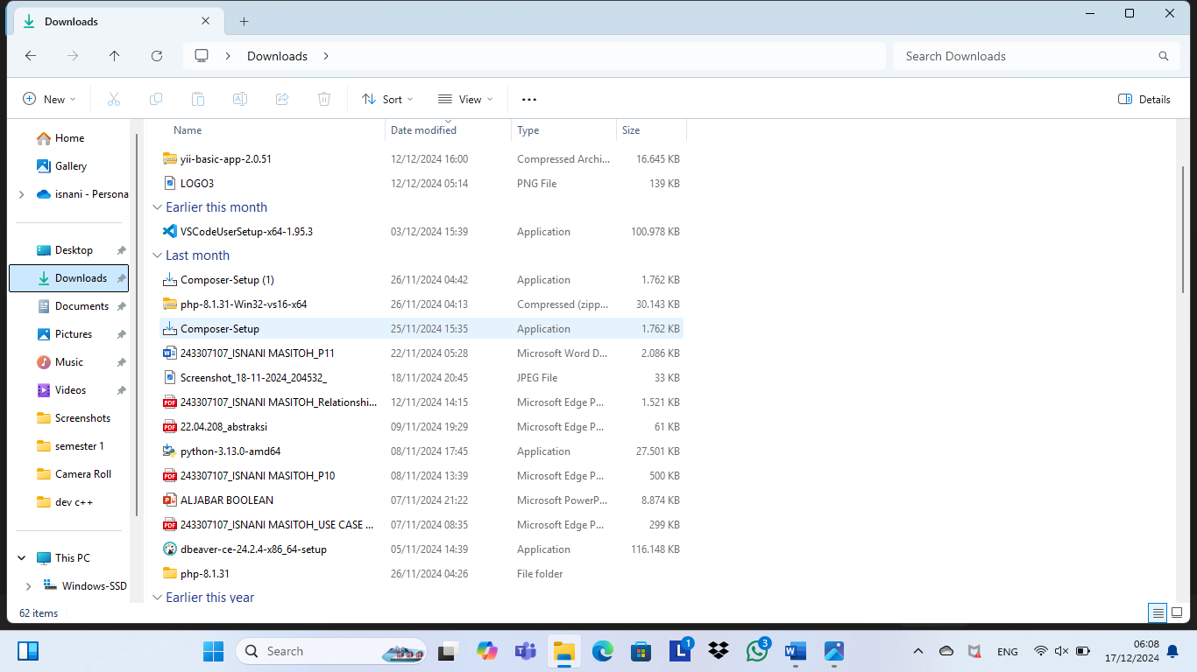Instal aplikasi Composer-Setup
3. 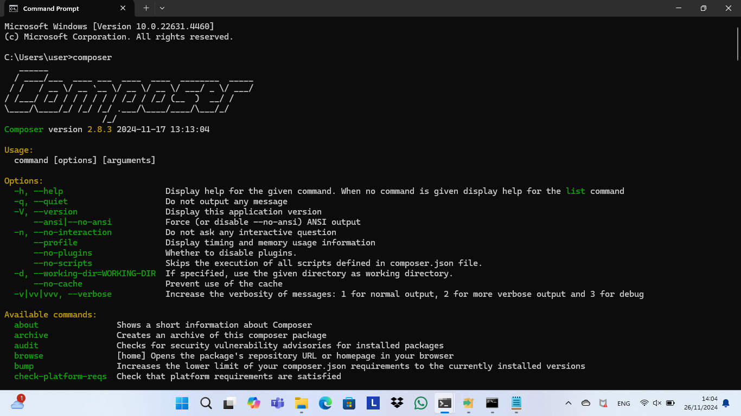Pengecekan Aplikasi Composer
4. Masuk pada file basic cari composer.json lalu buka dan tambahkan "yiisoft/yii2-gii": "~2.1.0"

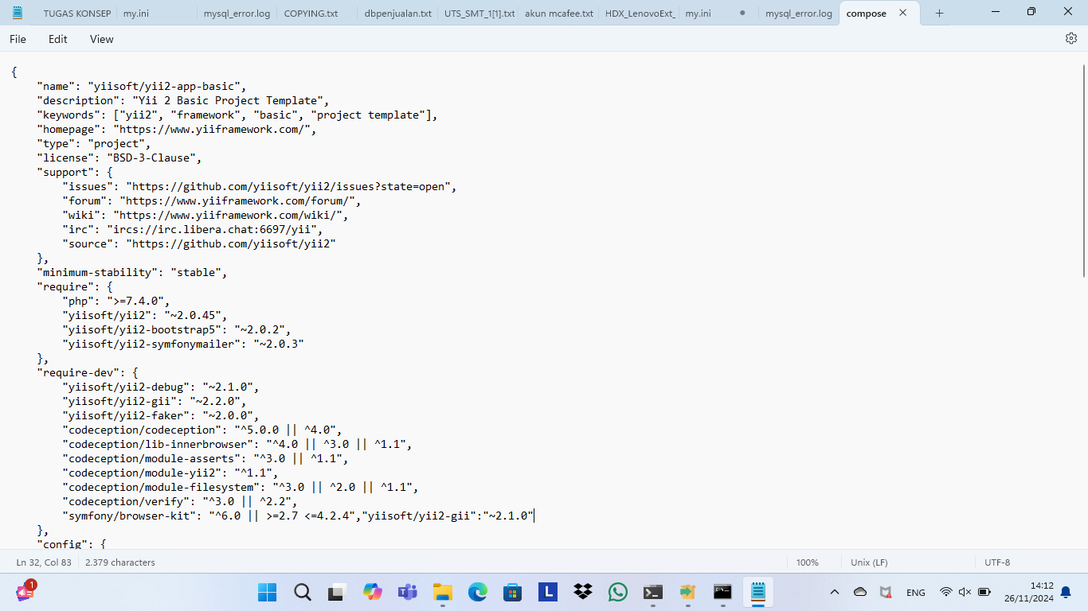

1. 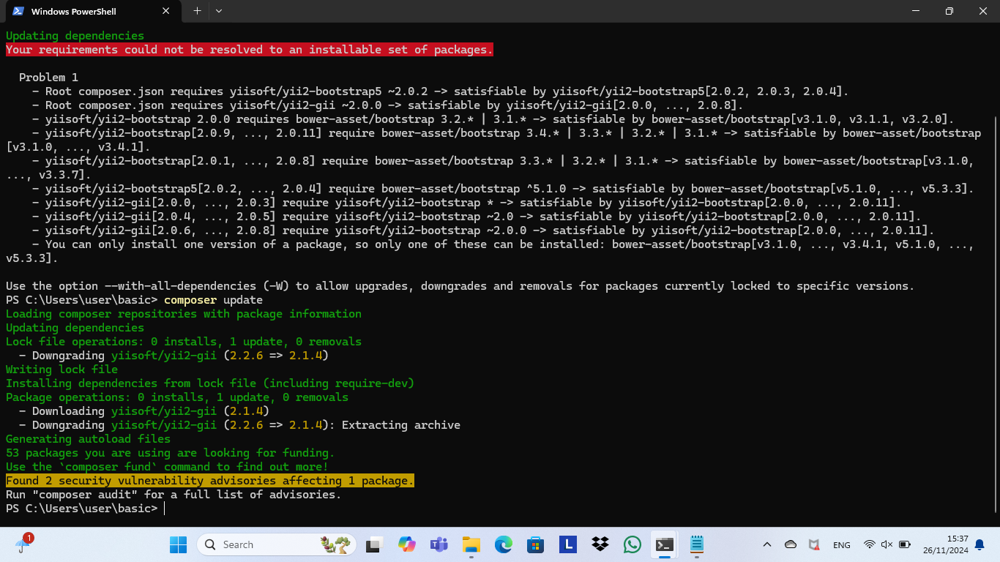Lalu klik bagian kanan composer.json pilih terminal
2. Cari Config pada file basic lalu cari db.php lalu ubah databasenya

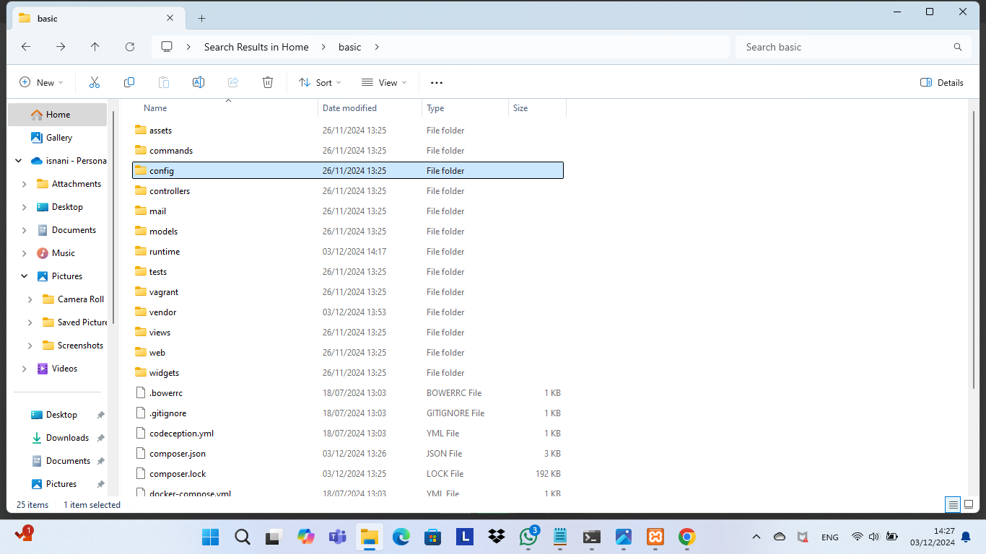

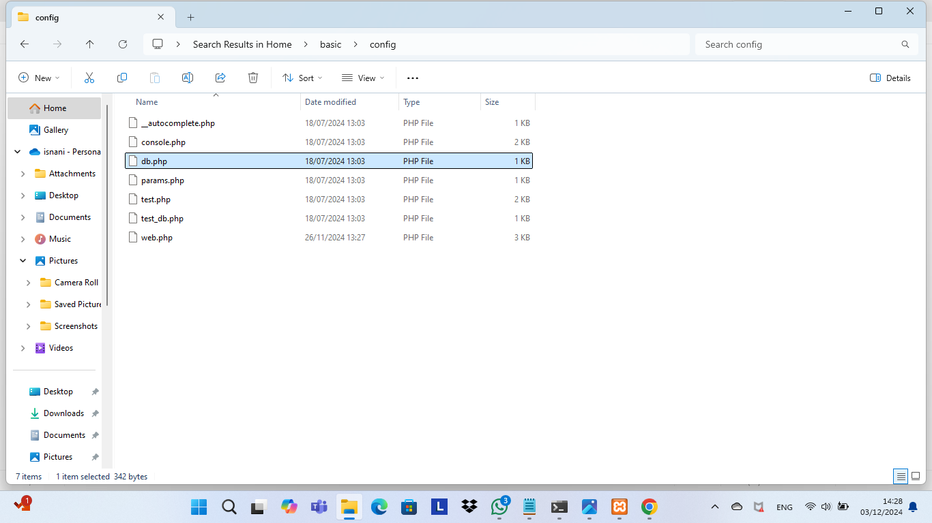

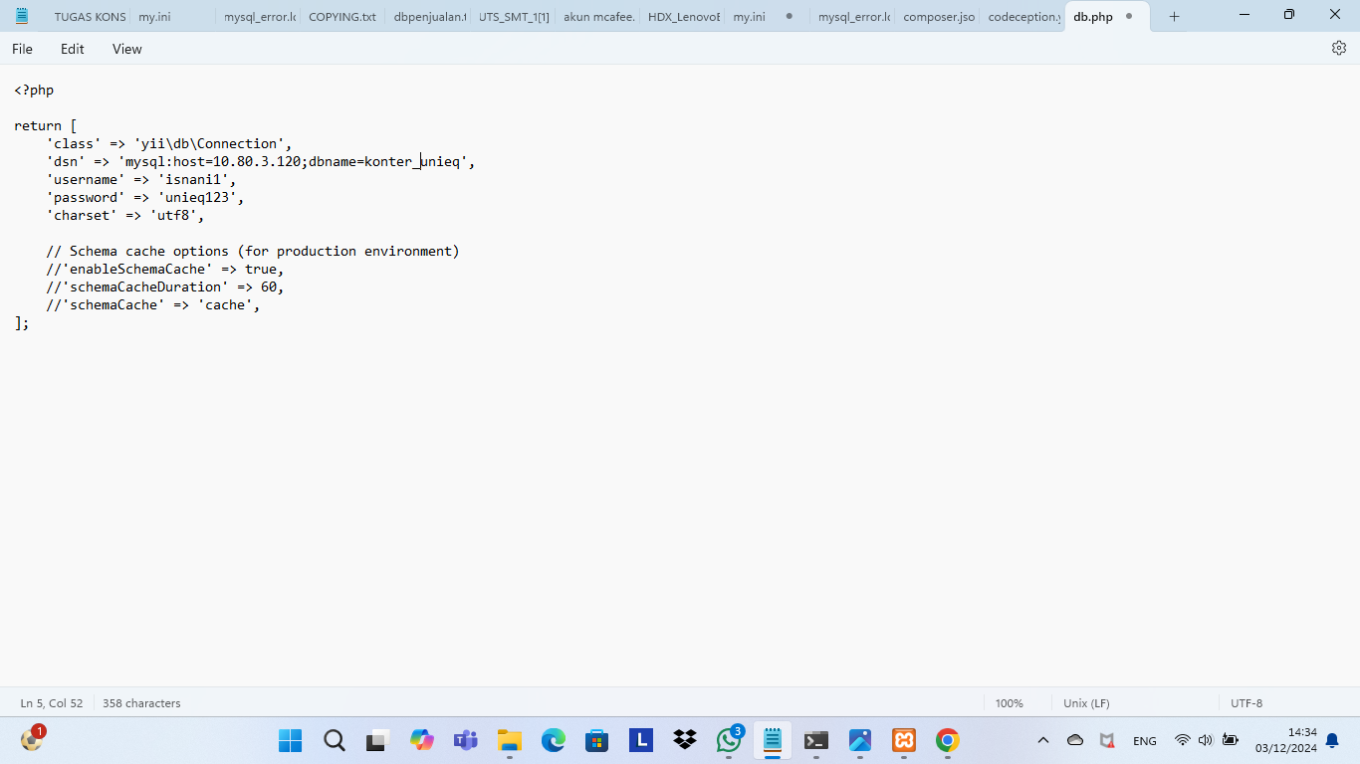

1. Klik bagian kanan kosong sebelah db.php lalu ke terminal untuk mengecek php yii serve

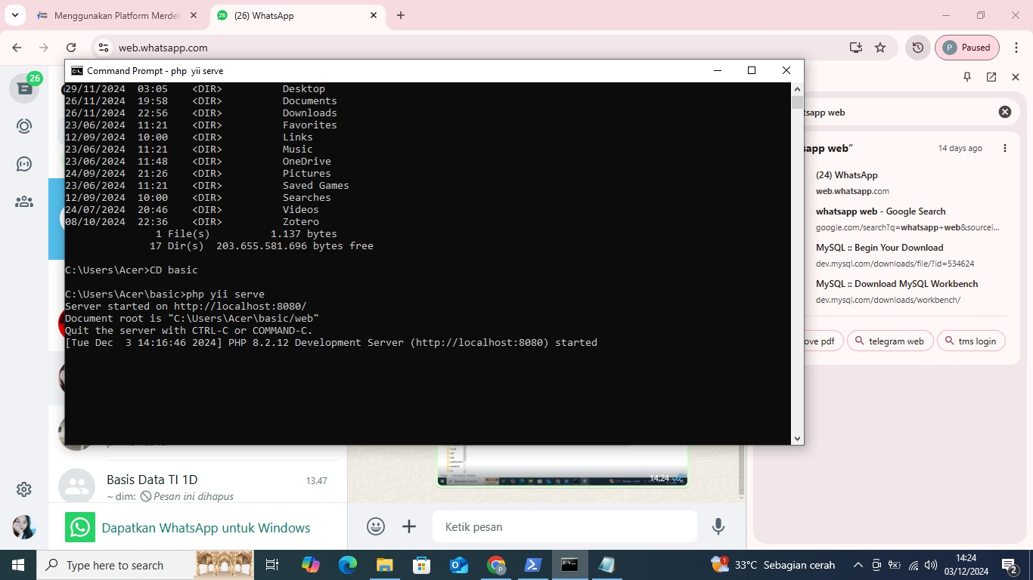

1. 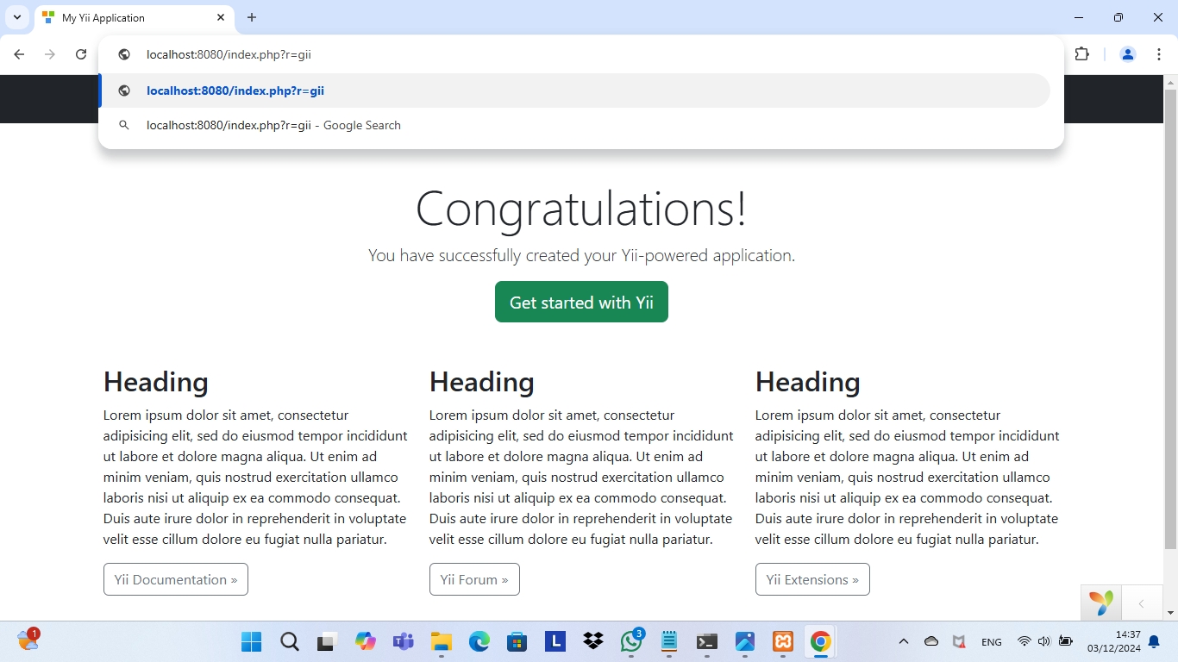Lalu salin link yii serve ke google crome tambahkan ‘index.php?r=gii’

1. Pilih menu model generator lalu tambahkan nama table-tabel lalu lanjut ke CRUD Generator dan periksa table

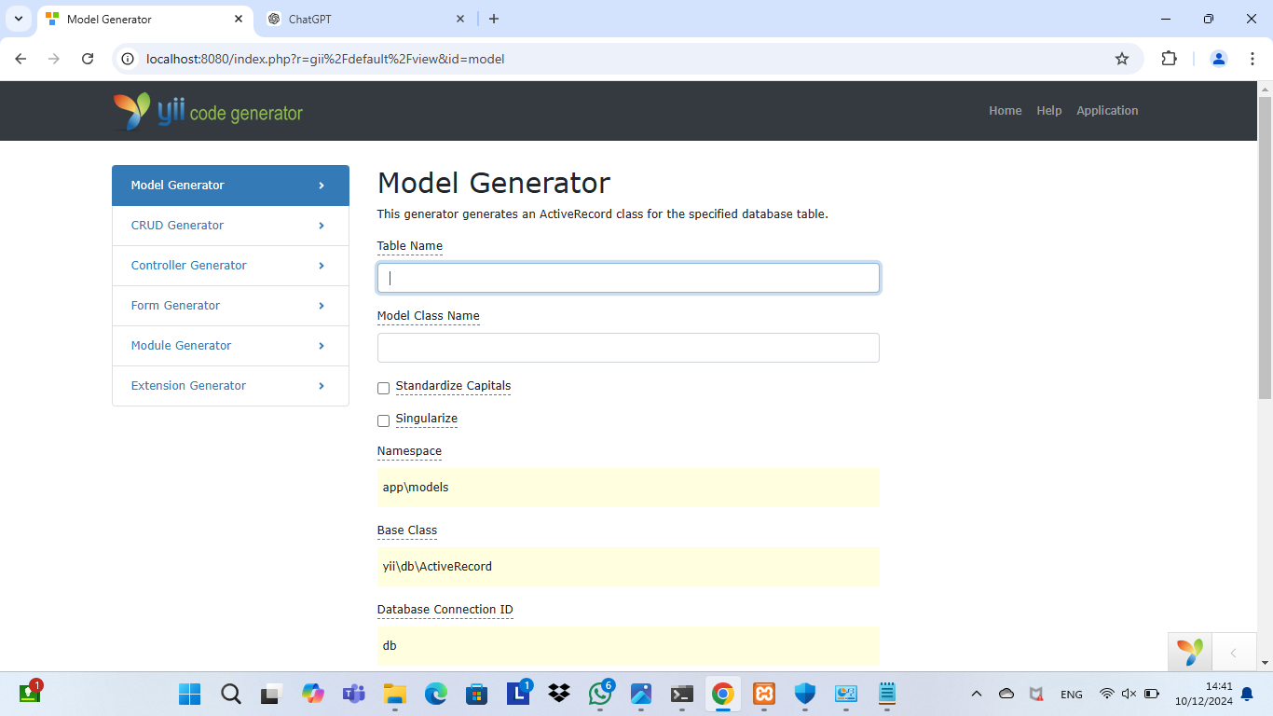

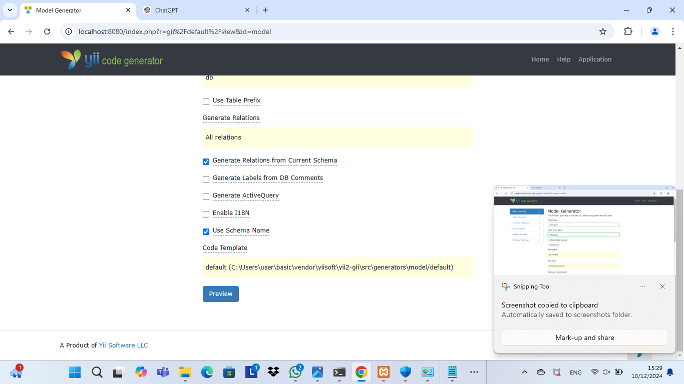

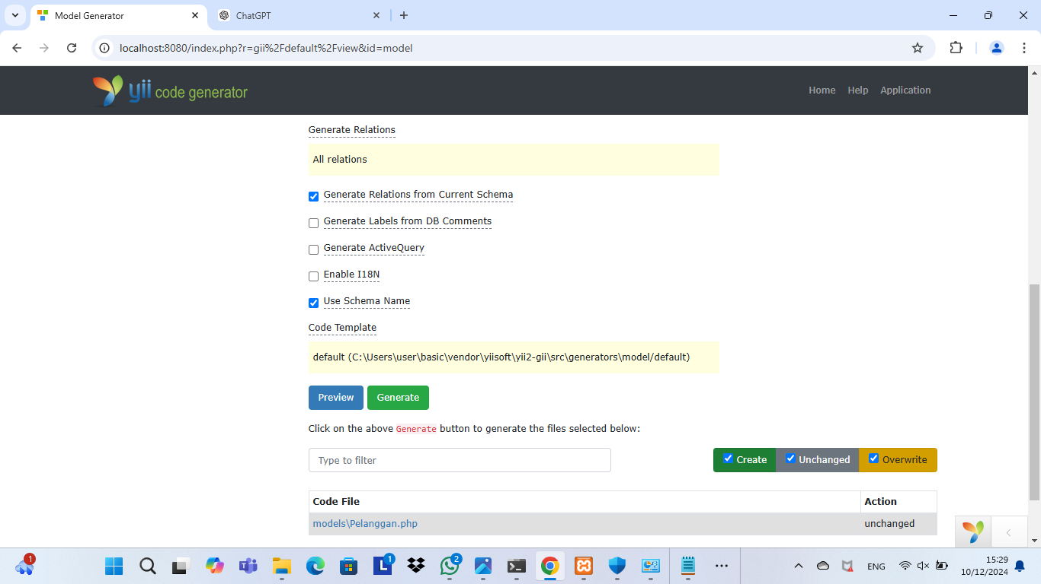

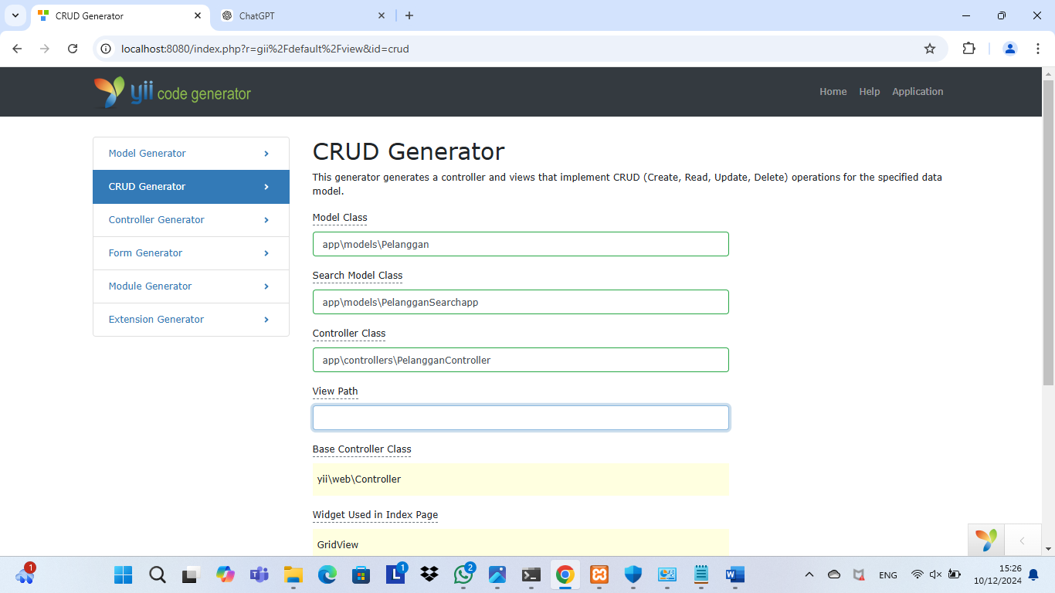

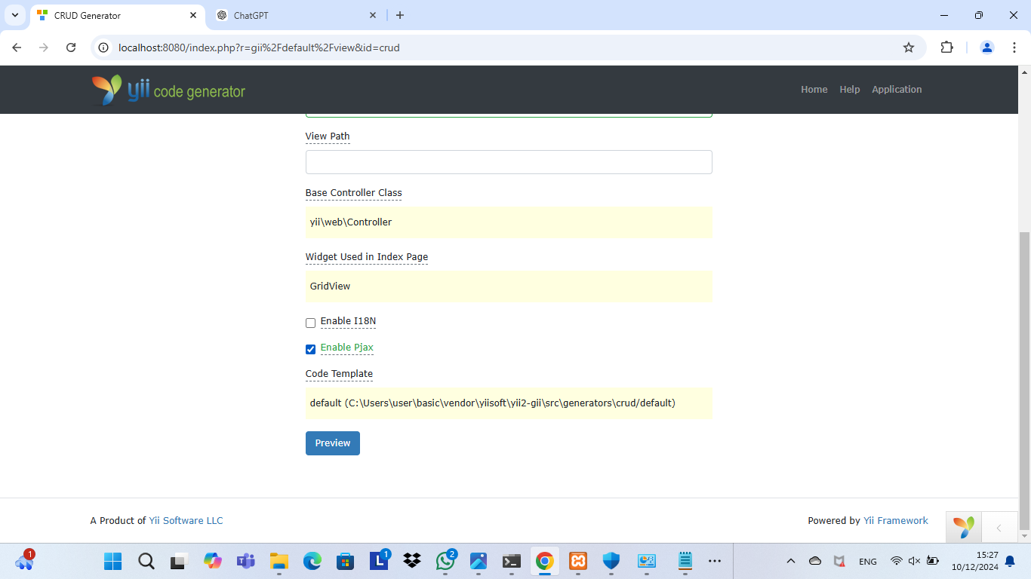

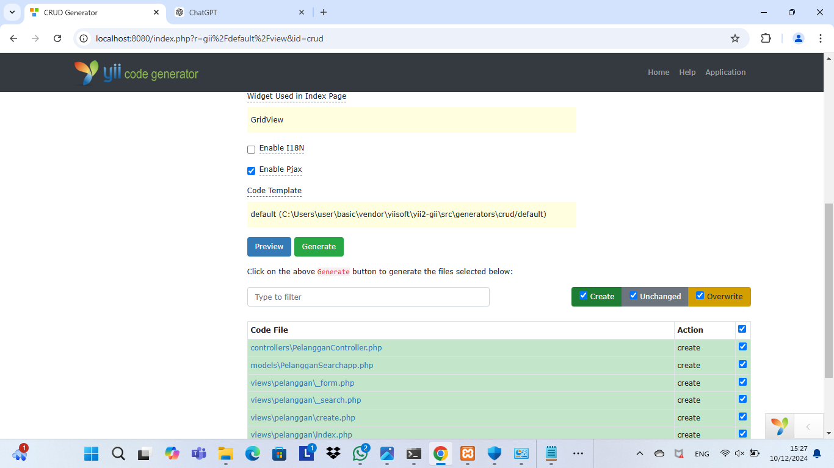

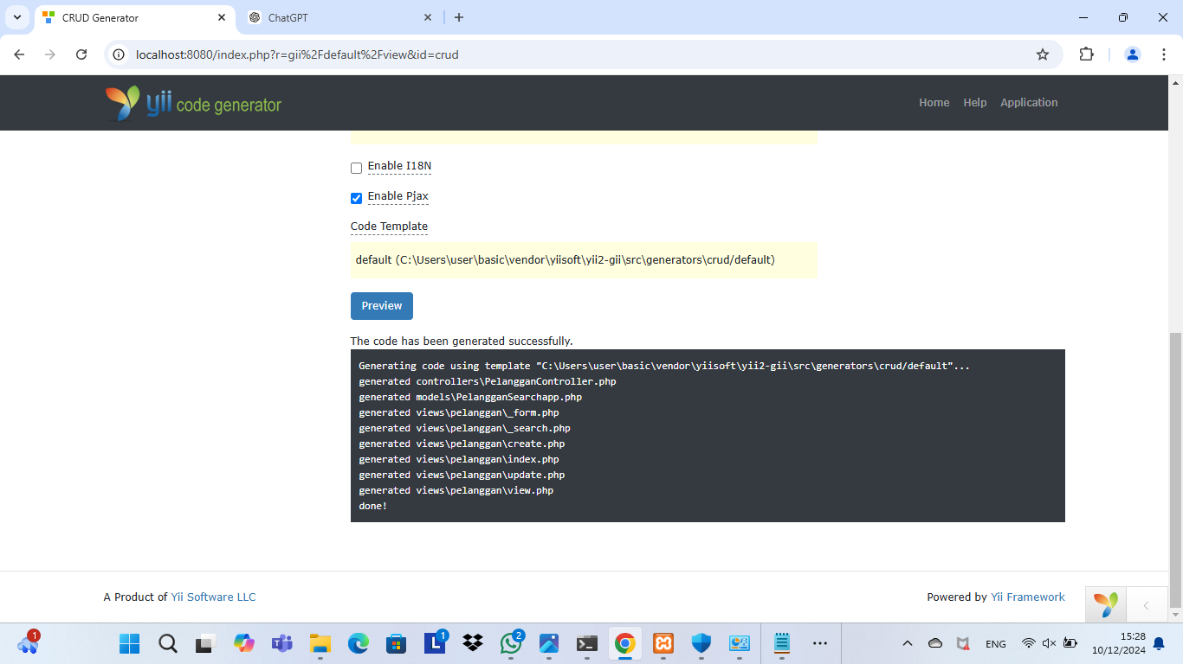

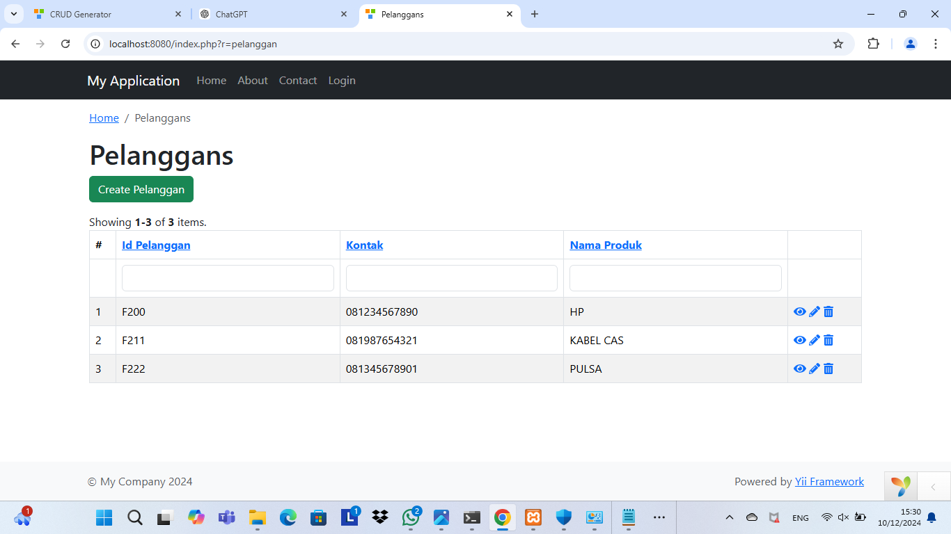

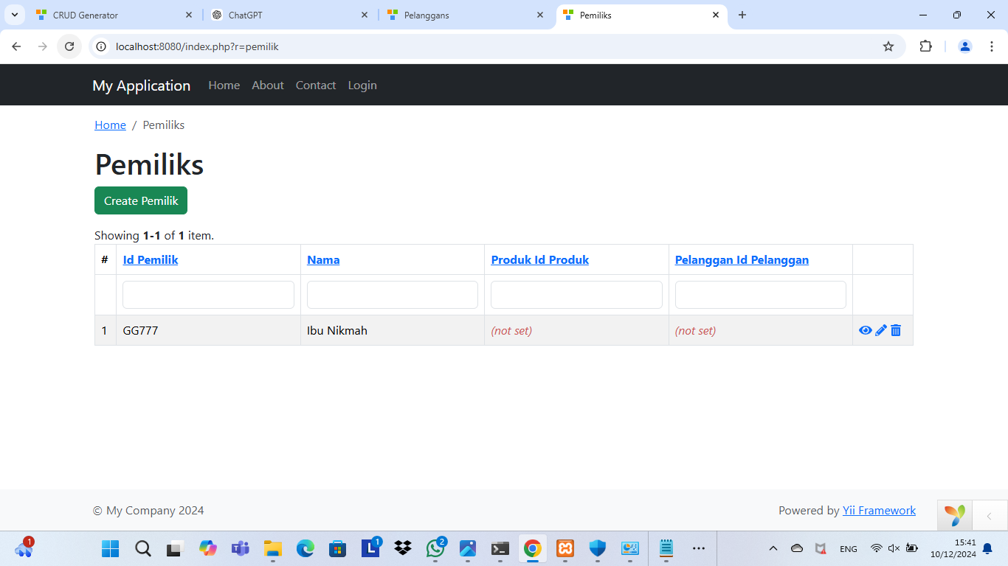

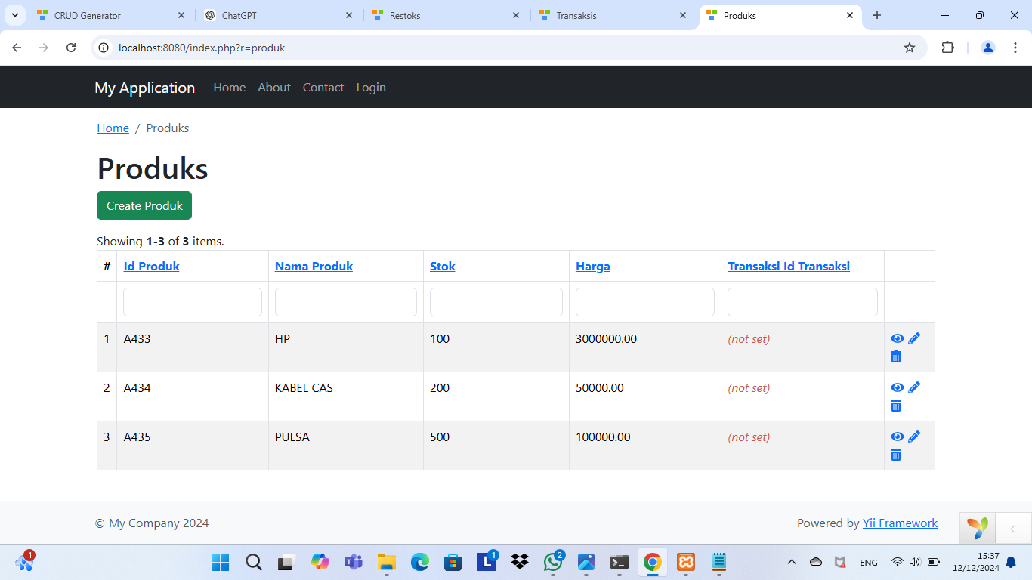

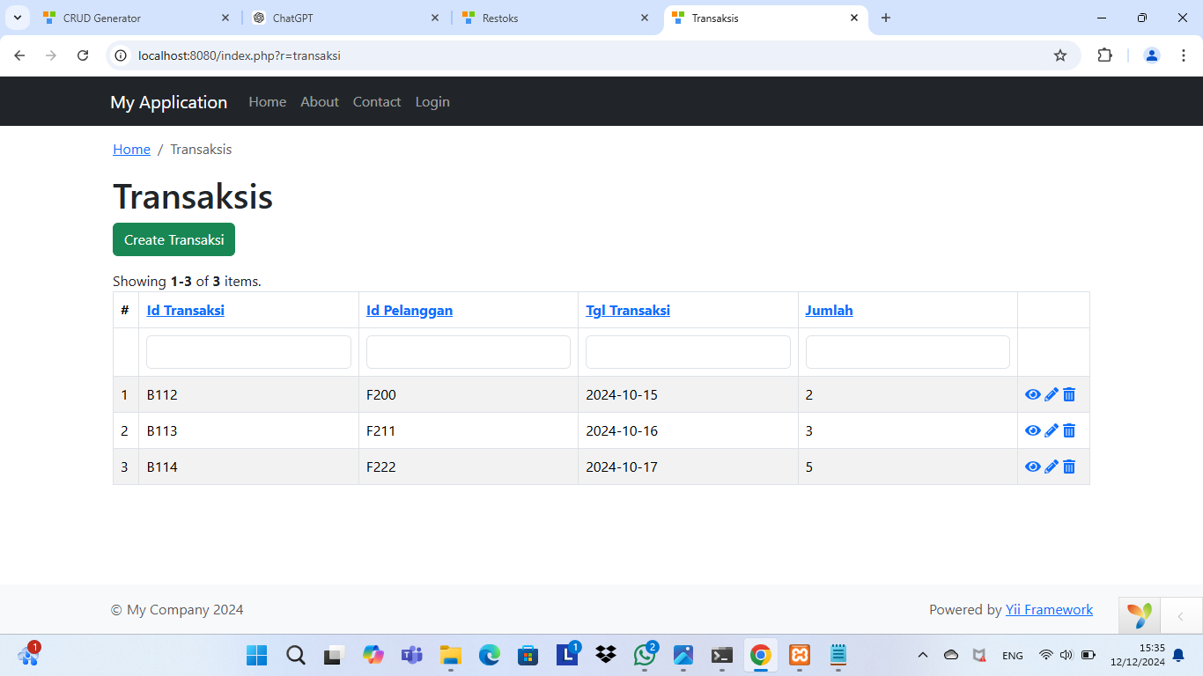

1. Kembali pada localhost:8080 untuk mengedit tampilan

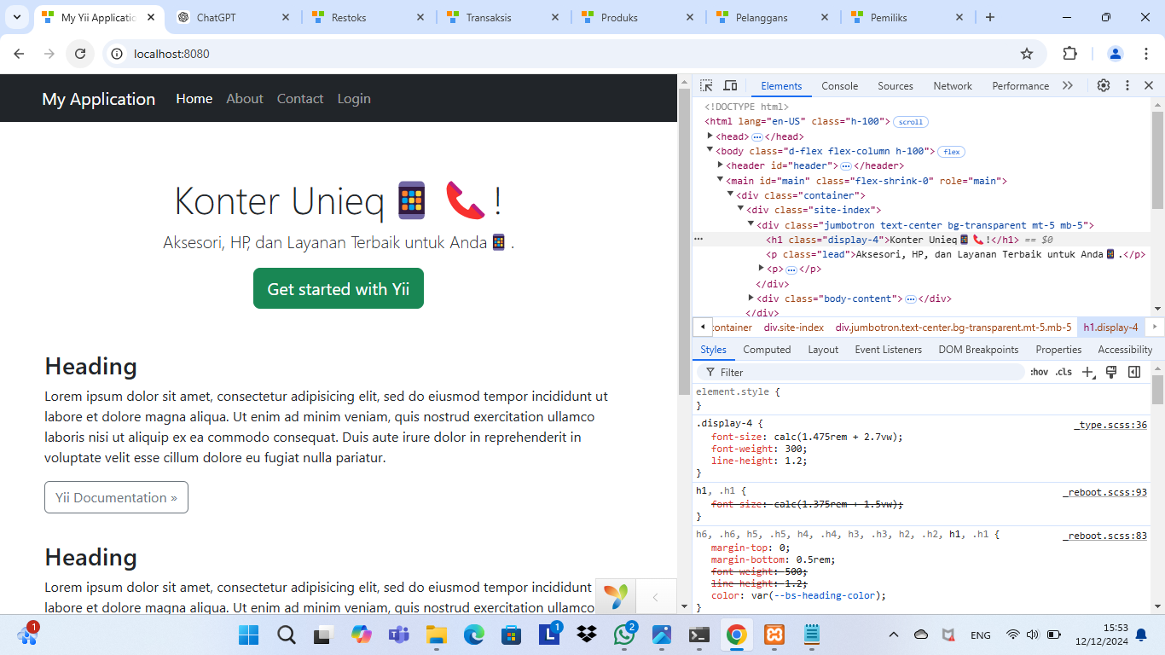

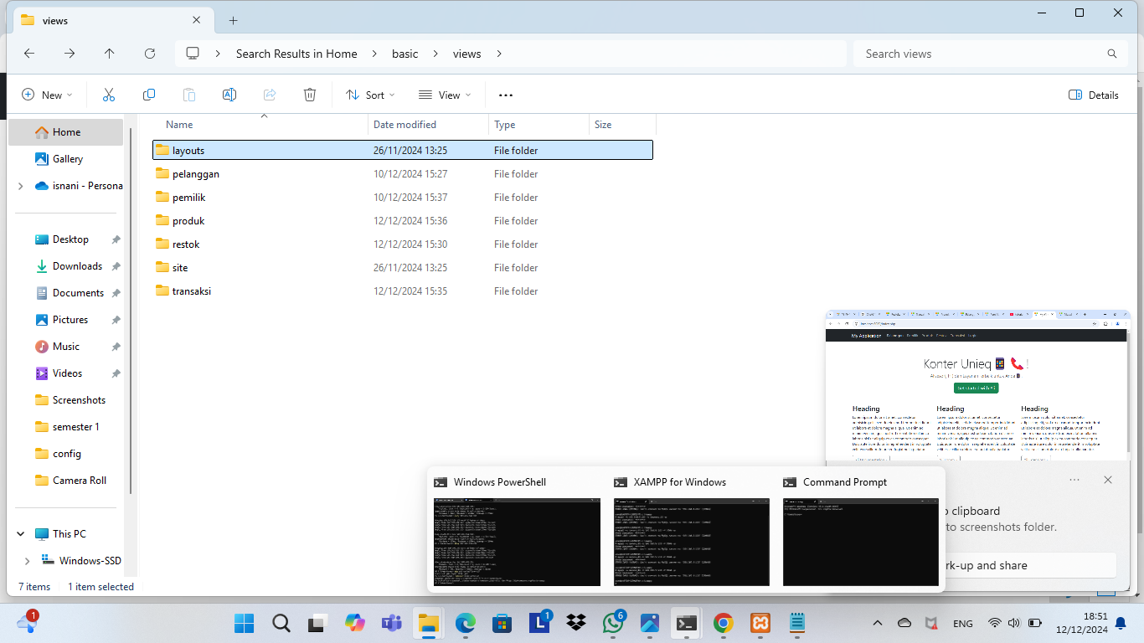

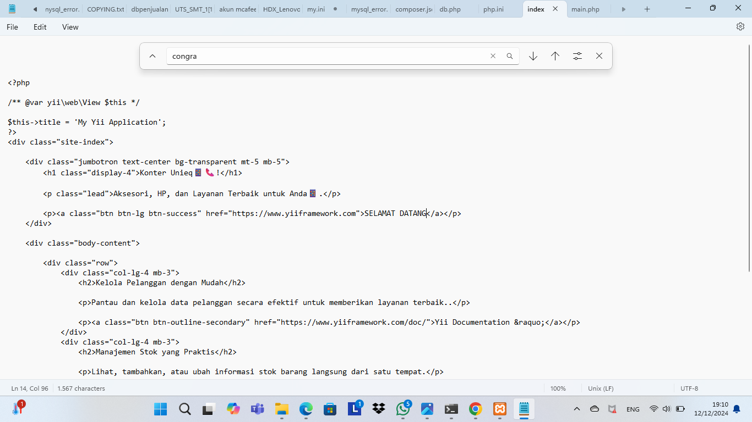

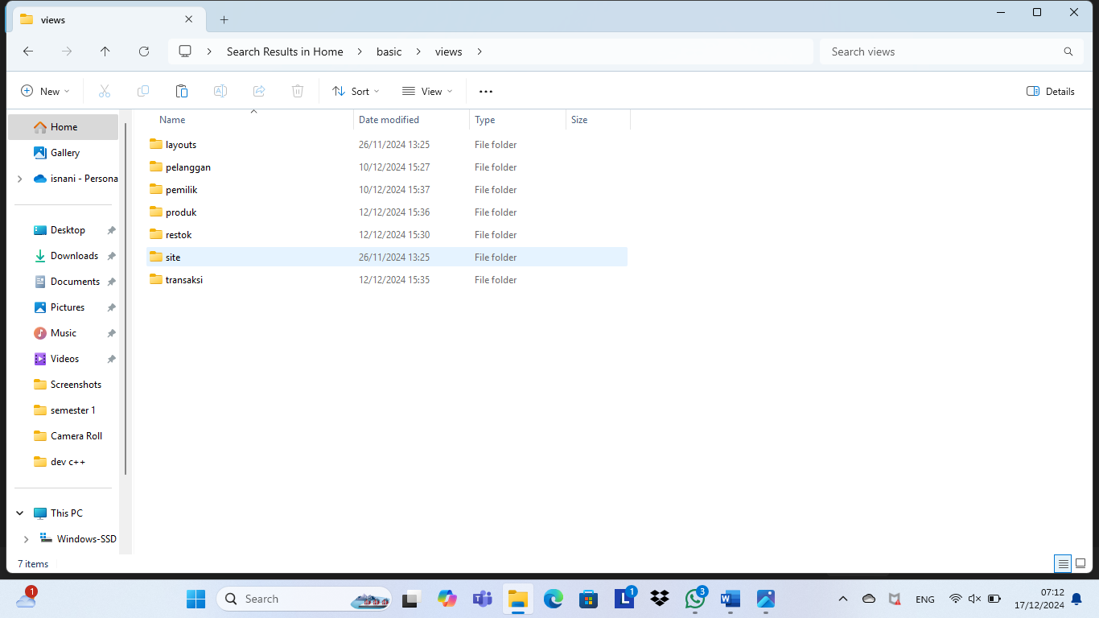

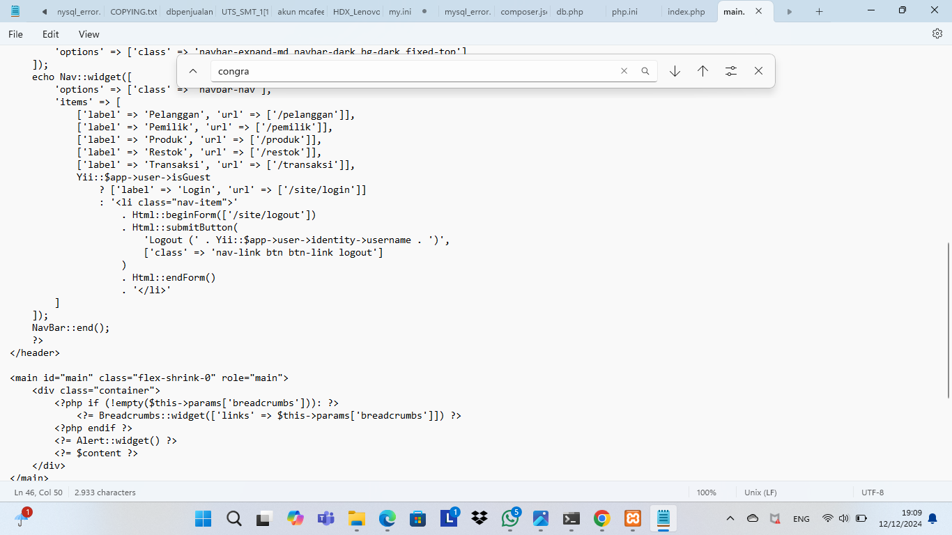

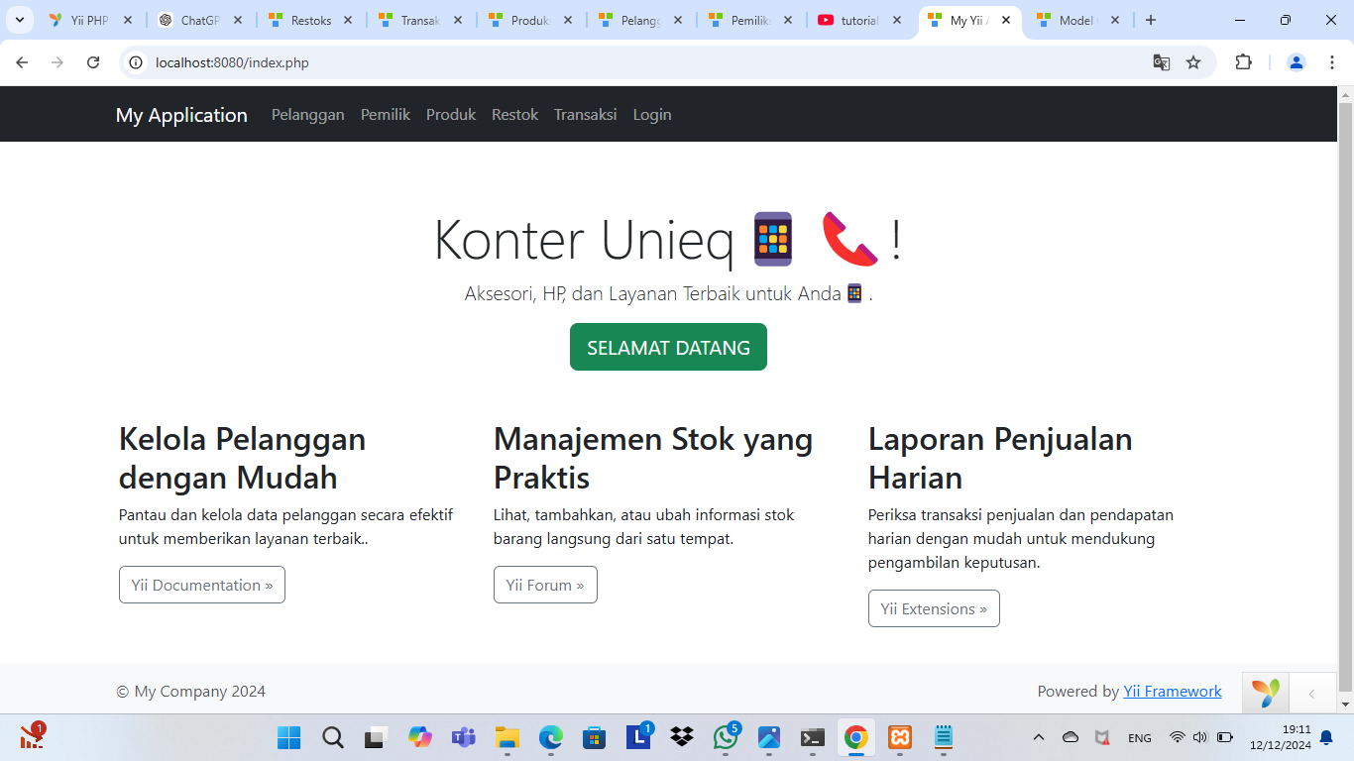

1. MASTER

Melakukan konfigurasi di my.ini

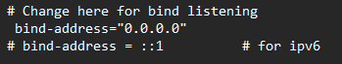

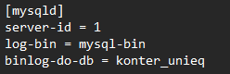

Memastikan address sudah 0.0.0.0

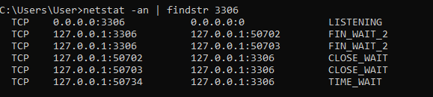

Membuat user anggota 1 dan user anggota 3 lalu memberikan akses pada masing masing user

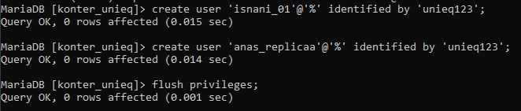

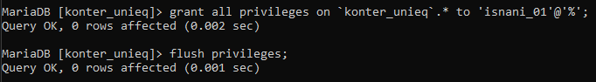

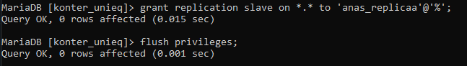

Melakukan pengecekan pada masing masing user yang telah dibuat dan setiap akses yang diberikan

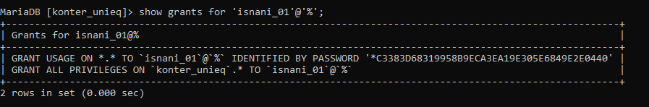

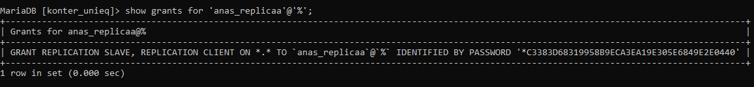

1. REPLICA

Melakukan konfigurasi pada my.ini

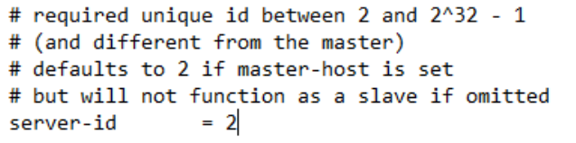

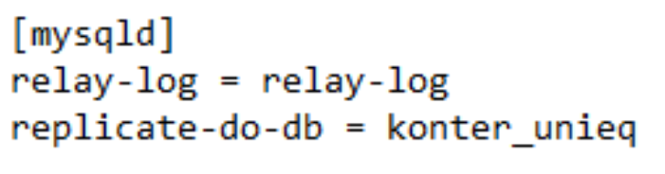

Change master



Memeriksa slave status dan melihat hasilnya



